美国 免面试 旅游签证 资料清单

备注：
1、(需提供中英对照表)赴美签证申请资料表:(本表内所有时间信息,须详至年/月/日)；
2、确保内容能全部打印出来，如有遮挡，请调整格式或打印后手填补充完整或预览打印；
3、注意如果是请填是，如果否请填写否，如果没有请填无，不得留空，另外也不得擅自更改或删减此表内容；
4、注意此表内容信息填写真实，如有疑问，可补充至此表下方用方框匡起来，我们阅完后一起反馈给您；
5、如果对答案记忆模糊，也请补充至此表下方用方框匡起来，这样我们不用另花时间互动给您；
6、如手动填写，请尽量正楷填写，方便我们辨认；
7、通知补问题，请用例如QQ微信消息发过来，不用再发整个表格过来；
8、在职证明信息尽量与申请表一致；
9、保险是前往美国时自愿性购买，不含在签证套餐内！！
10、如遇行政审查，办理时间会更久，办理时间以使馆批出为准；
11、面试尽量按工作地或常住地的领区申请；
12、注意新规：照片不能戴眼镜，露双耳（双耳不能被头发遮挡）。
13、注意：首次申请美签不能免面试，
● 免面试用于80岁以上和14岁以下的人，如果超过14岁来申请，14岁前最后那次申请没在领馆，
● 打指纹，这次要申请面试，
● 如果最近那次美签行政审查了，此次也不能免面试，
● 如果最近那次美签是在国外领馆打的指纹，这次要申请面试，
● 如果最后那次申请拒签了，这次要申请面试，
● 如果最后那次签证有效期超过1年，要申请面试，
● 如果最后那次签证不是B1/B2类型的，要申请面试，
● 免面试有的申请者会被领馆抽查面试！！！
- 注意： 18岁以下孩子 无论是和父母双方或一方同时申请，还是孩子单独申请，都需要提供父母的护照首页和签证页复印件（如果没有就提供其身份证复印件！！！
- 注意：申请探亲，在美国的亲戚与申请人本人亲戚关系稍远，才需要提供亲属关系公证和往来书信，合影照片等！！！

温馨提示：
请充分知悉，任何申请人提供伪造信息和伪造文件的（如：伪造的行程目的，行程单和文件），将会导致签证申请被拒签，并且有可能被禁止进入所有申根国家，禁令时间最长将会是五年。如果现在你意识到你的申请中有不实的信息，建议你重新准备你的资料，确保所有材料的真实性再另选时间递交申请。
以下参照模板和原件双击即可打开↓
签证类型 | 美国 免面试 旅游签证
受理时间 | 入馆后6-8个工作日（此为预计出签时间，若遇特殊原因如假日、使馆内部人员调整、签证打印机故障、领馆复查等，则有可能会产生延迟出签的情况）
签证有效期 | 1-10年【使馆批出为准】
签证停留期 | 1-10年【由移民局官员决定】 |  |  |  | 入境次数 | 多次【由移民局官员决定】
入境次数 | 全国受理
是否面签 | 不需要 |  |  |  | 是否打指模 | 不需要
特殊人群 | 当未成年人单独旅行时：由双方家长或法定监护人出具的出行同意书的公证书（需经外事办认证），原件及一份复印件。
所需资料 | 个人基础资料 |  |  |  |  |  | 参照模板 | 原件填写
 | 1 | 护照原件* |  | ● 有效期需至少6个月（从所申请签证有效期最后一天算起）  ● 护照至少有2页供使用的签证空白页  ● 没有破损缺页等损毁涂鸦的痕迹
 | 2 | 5*5白底彩色照片* |  | ● 近6个月内的（5.1cmx5.1cm）白底彩照2张或电子版  ● 提供的照片不得佩戴眼镜或有色隐形眼镜  ● 申请人出示医疗证明的特殊情况除外
 | 3 | 身份证复印件* |  | ● 清晰的第二代身份证复印件,正反面需复印在同一页  ● 婴幼儿提供出生证复印件
 | 4 | 户口本全本复印件* |  | ● 申请人本人整本户口本，空白页除外需整本复印件  ● 集体户口，提供集体户口首页和本人页复印件  ● 如丢失，请开户派出所出具的户籍证明，复印件
 | 5 | 居住证复印件* |  | ● 户籍地址和工作地址不同一省份都需提供居住证彩色复印件（正、反面同一张A4纸)
 | 6 | 结婚证/离婚证* |  | ● 提供结婚证复印件要求清晰  ● 离婚证复印件或离婚判决书（民事调解书）复印件 如遗失：请到相关民政部门开具相关证明，需有相关民政部门盖章  ● 如需要使用父母财产证明请提供父母结婚证或离婚证复印件；
 | 7 | 签证申请表* |  | ● 按模板填写
所需资料 | 根据工作、无业、退休、学生、婴幼儿提供相应证明材料
 | 在  职  人  员 | 8 | 在职证明原件* | 按照模板填写后打印出来加盖公司公章，请公司领导签字
 |  | 9 | 营业执照或组织机构代码证复印件加盖公章原件* | ● 申请人所在单位为企业单位,请提供营业执照副本的清晰复印件,用A4纸复印,有年检记录（需加盖公司红色印章）  ● 申请人所在单位为事业单位,请提供组织机构代码证副本的清晰复印件,用A4纸复印,有年检记录（需加盖公司红色印章）  ● 营业执照与组织机构代码证任选其一提供即可
 | 退  休 | 11 | 退休证复印件* | ● 退休证复印件或是退休证明复印件
 | 无业人员 | 12 | 无业人群公证  资料* | ● 如已婚，请提供经过中国外交部认证的婚姻关系公证书原件，认证一般可在各省或者各主要城市的外事办办理；  ● 如未婚，请说明收入来源并提供相关的证明文件。
 |  | 13 | 无业人群资金  证明* | ● 本人名下的活期流水账单原件，需有最近3个月记录，建议余额5万元或以上（行程时间越长，余额越多），但近期不能有突然大笔金额存入，银行流水账单需有本人姓名以及加盖银行业务章；  ● 如本人活期余额较少，可以提供父母或配偶名下的活期流水账单，并提供他们之间的关系证明文件（复印件比如：户口本、出生证、结婚证等）  *如已婚，必须提供配偶的。
 | 婴  幼  儿 | 14 | 出生证复印件* | ● 18周岁以下小孩需要和父母或父母一方同签提供出生证明复印证明关系
 | 学  生 | 15 | 在校证明原件或学生证复印件* | ● 在读学生，请提供学校证明，需用学校正式信头纸打印，需包含以下信息：申请人姓名、就读年级/专业和允许其请假出国，该证明材料上须标明学校的地址、联系方式，加盖学校公章，还须写上学校领导/班主任的职务、姓名并由其亲笔签字；（请参考网站模板）  ● 如果近期毕业，请提供毕业证书或者学校相关证明原件。 |  |  | 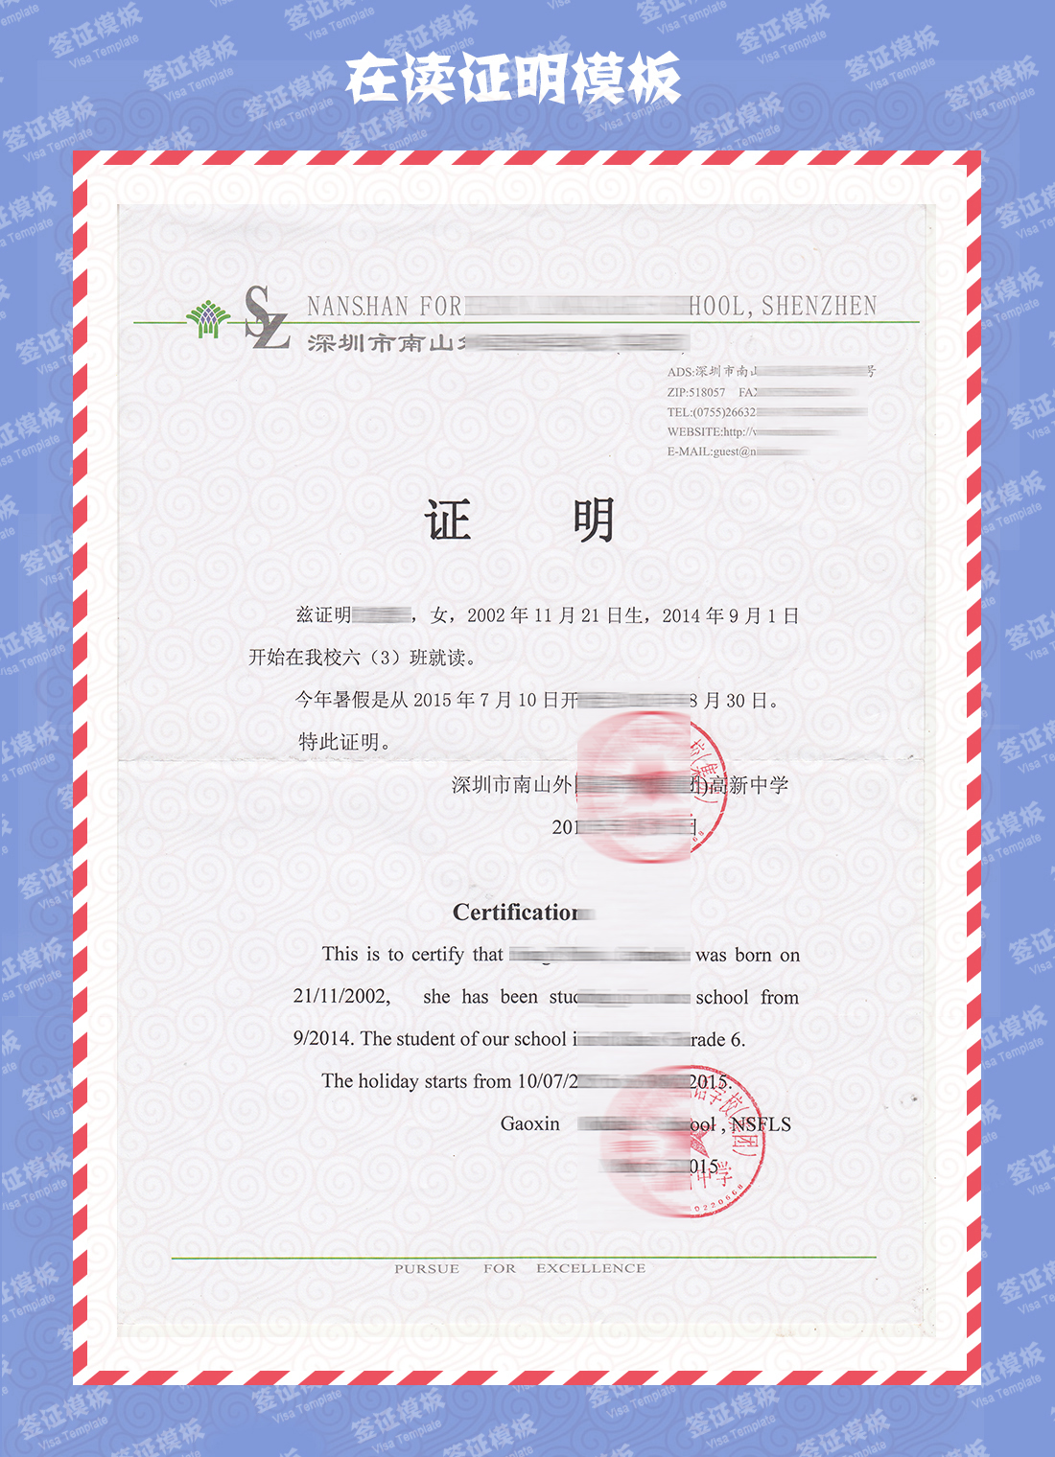
所需资料 | 行程单
 | 16 | 行程安排* |  | ● 提供在申根地区的行程安排，明确标注停留的日期、国家、城市、参观景点等具体内容（可附加提供交通方式的预订单）。
~~~~注所需资料带“ * ”都是必须提供的材料，请保证提供都是真实材料~~~~

学生、婴幼儿材料注意事项：
※申请人需要父母提供财力证明的：需要提供父母的。
- 父母在职证明原件；
- 父母营业执照或组织机构代码证复印件；
- 父母银行交易明细；
- 简要出资说明；
- 父母结婚证或离婚证复印件；
- 父母房产、车产复印件；
※申请人不和父母同行：需要提供
- 不随行父母亲身份证复印件；
- 委托同意书；
- 父母结婚证或离婚证复印件。

※因所提供的材料直接递到领事馆，所有材料一概不退回。
※我社按照领馆指示收取资料，申请人所申请的签证是否成功获签，取决于领事馆签证官的直接审核结果！

